**Slušalice PICUN B12, mikrofon, Bluetooth**

**FUNKCIJE**

|  |  |
| --- | --- |
| **Operacijski status** | **LED indikator** |
| **Status uparivanja** | Crveno/Plavo treptanje |
| **Upaljeno** | Plavi LED stabilno svijetli / polako treperi za vrijeme reprodukcije |
| **TF način rada** | Reprodukcija - Zeleni LED treperi polako  Zaustavljeno - Zeleni LED svijetli stabilno |
| **U čekanju** | Plavi LED stabilno svijetli |
| **Dolazni poziv** | Plavi LED treperi brzo |
| **Status niske baterije** | Crveni LED treperi brzo |
| **Status punjenja** | Crveni LED stabilno svijetli prilikom punjenja  Crveni LED se ugasi kada je baterija napunjena |

**FUNKCIJE TIPKI**

**UKLJUČI**

Dugi pritisak  3 sekunde, plavi LED indikator se upali.

**ISKLJUČI**

Dugi pritisak  3 sekunde, crveni LED indikator se upali. Kada se crveni LED ugasi, slušalice su ugašene.

**PROMJENA NAČINA RADA**

Slušalice se automatski prebacuju u TF načina rada kada se umetne TF kartica.

Slušalice se automatski prebacuju u Bluetooth načina rada kada se izvadi TF kartica.

Tipkom **''M''** se možete prebacivati iz Bluetooth i TF načina rada (dok je priključena TF kartica).

**PRILAGODBA GLASNOĆE**

Kratkim pritiskom na tipke▲ i ▼ prilagodite glasnoću.

**ODABIR PJESME**

Dugi pritisak ▲ za slijedeću pjesmu.

Dugi pritisak ▼ za prethodnu pjesmu.

**REPRODUCIRAJ/PAUZIRAJ/POZIV**

Reproduciraj: Kratki pritisak  tipke

Pauziraj: Kratki pritisak  tipke

Prihvati poziv: Kratki pritisak na  tipku prilikom dolaznog poziva

Prekini poziv: Kratki pritisak na  tipku kako bi prekinuli poziv

Odbijte poziv: Dugi pritisak na  tipku

Nazovi zadnje birani broj: Dupli pritisak na  tipku

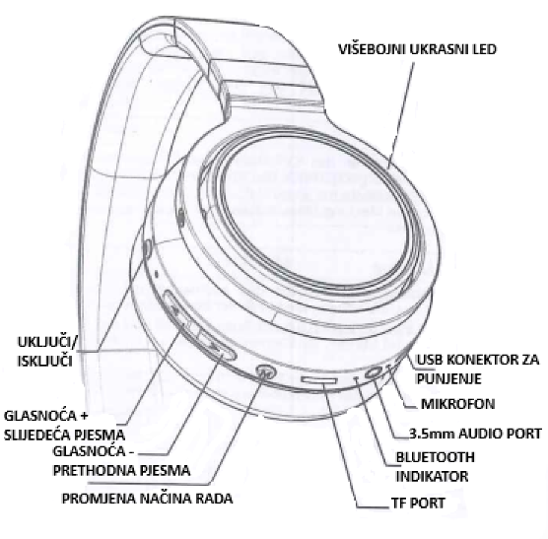

**Višebojna dekorativna LED kontrola**

Višebojna dekorativna LED lampica se stalno mijenja nakon uključivanja slušalica. Možete uključiti/isključiti dugim pritiskom Vol + i Vol – pritiskom od 6 sekundi.

**NAČIN RADA UPALJENO**

Dugi pritisak dvije sekunde na tipku , slušalice će se upaliti. Slušalice ulaze u Bluetooth uparivanje i višebojni, ukrasni LED se istovremeno pali. Slušalice će biti spremne za uparivanje ili će se spojiti na zadnje spojeni pametni telefon ako je to moguće.

**BLUETOOTH**

Nakon što se slušalice uključe i ako nije umetnuta TF kartica, ulaze u status uparivanja automatski. Crveno/Plavi LED treperi. Upalite BLUETOOTH na svom uređaju u spojite se na ''B12'' na listi uređaja. Kada je konekcija uspješna plavi LED svijetli stabilno. Plavi LED lagano treperi u reprodukciji.

**TF NAČIN RADA**

Uključite slušalice. Ako je TF kartica priključena, slušalice će reproducirati muziku sa TF kartice. Možete koristiti tipke na slušalicama za prebacivanje pjesmi, prilagodbu glasnoća i za reproduciraj/pauziraj. Ako želite se prebaciti u Bluetooth način rada iz ovog moda rada pritisnite tipku **''M''.**

**PROMJENA JEZIKA**

Upalite slušalice te ne smiju biti uparene na Bluetooth vezu. Pritisnite tipku ▲ brzo 2 puta kako bi promijenili jezik (Kineski, Engleski).

**PUNJENJE**

Nove slušalice dolaze s napajanjem i podržavaju nekoliko puta korištenje. Kada je baterija slaba, punite ga oko 3 sata pomoću USB kabela za punjenje. Slušalice će se automatski isključiti prilikom punjenja. Crvena LED žaruljica svijetli tijekom punjenja i ugasit će se kada se napuni.

**STATUS NAPAJANJA**

Kada su slušalice spojene na IOS uređaj, trenutni status napajanja slušalica bit će prikazan u gornjem desnom kutu zaslona uređaja. Kada je napajanje baterije nisko, čuti ćete obavijest ''battery low'' i crveno LED svjetlo će brzo treptati.

**LINIJSKI NAČIN RADA**

Priključite audio kabel, slušalice MORAJU BITI ISKLJUČENE, glazbu možete slušati samo putem audio kabela.

**NAPOMENE:**

Ako želite slušati pjesmu na bluetooth ili TF kartici, morate od spojiti audio kabel i uključiti ga za korištenje.

Ako se ne koriste, punite slušalice jednom svaka 3 mjeseca.

Punite slušalice punjačem od 5V / 1A. Visok napon može oštetiti slušalice.

Predlažemo da potpuno napunite slušalice za prvu upotrebu.

Mikrofon radi samo u Bluetooth načinu rada